- Выделить «Заказать 3НДФЛ» цветом, будто это кнопка. 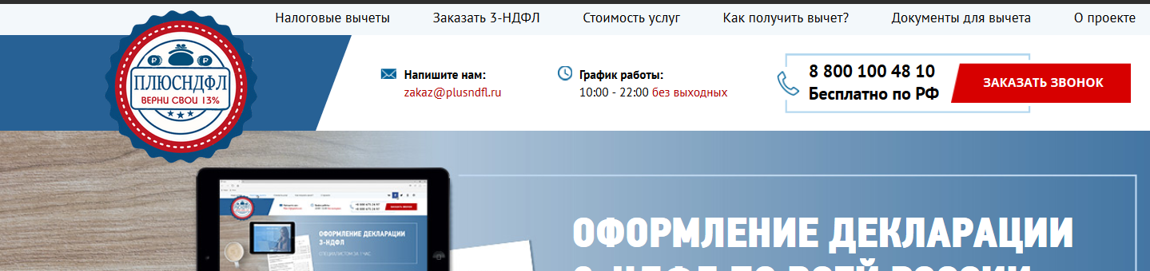
Например, http://sinfo.su/
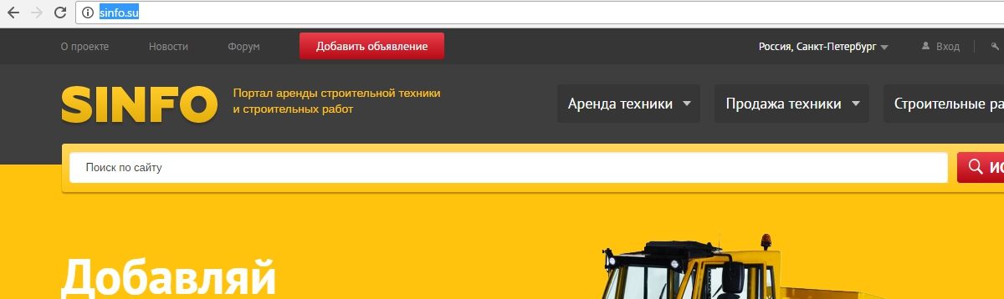

- На главной странице нет возможности прописать тег h1 ( заголовок первого уровня).Можно добавить возможность редактирования h1, например, на банере?
- Добавить возможность редактирования текста , или подскажите где можно исправлять

- Можно сделать так, чтобы заголовок меню был ссылкой? Просто на данный момент на эту страницу можно попасть только с главной страницы